1. Заходимо на сайт <https://github.com/>

Заповнюємо форму і натискаємо на кнопку Зареєструватися

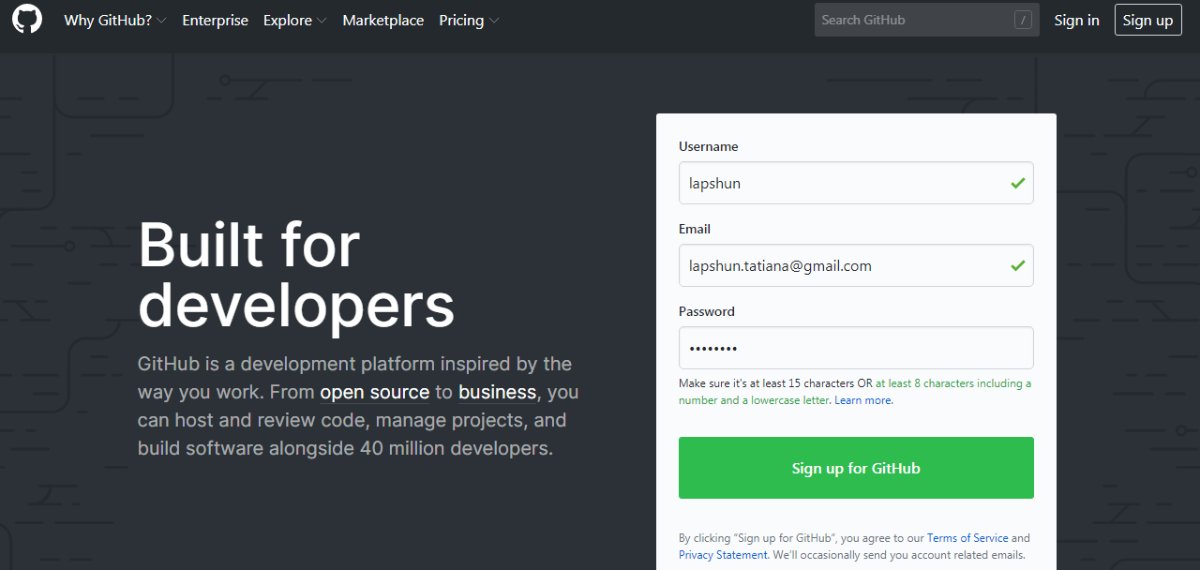

1. Перевіряємо всі водні дані та погоджуємося з правилами

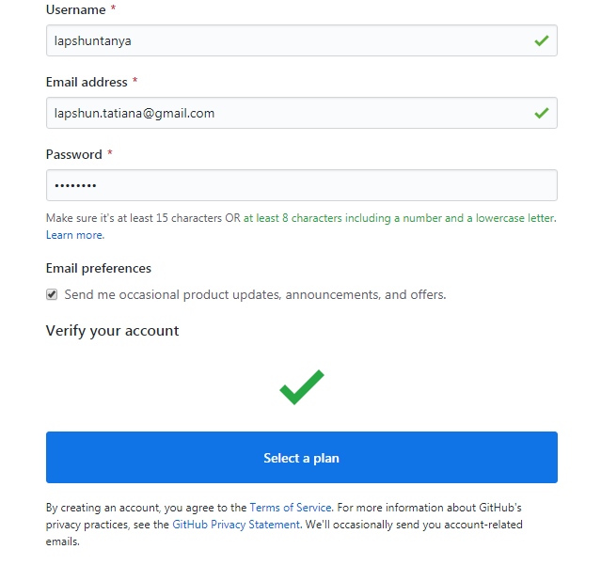

1. **Обираємо план використання**

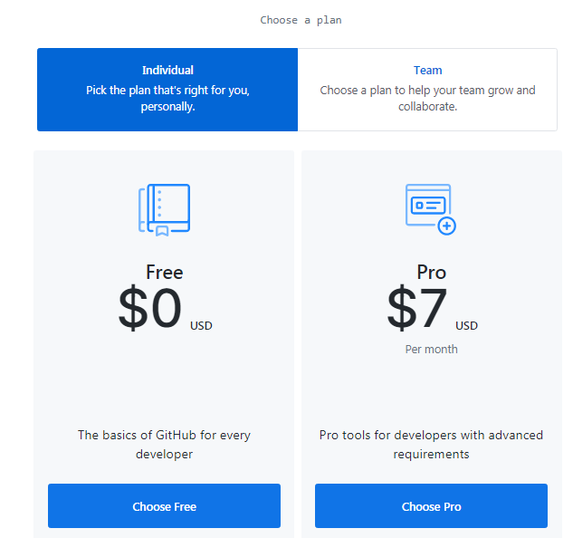

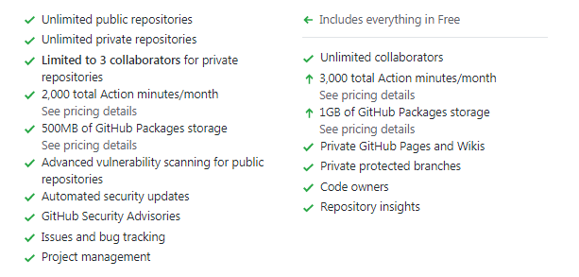

1. **Заповнюємо коротку інформацію про себе**



**...**

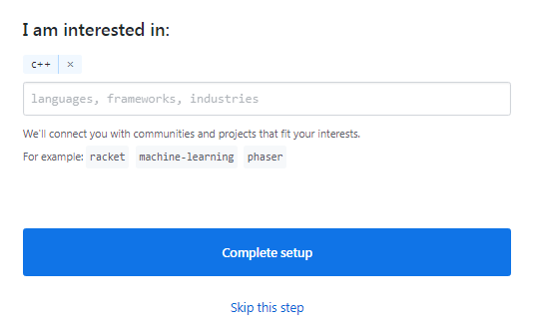

1. **Підтверджуємо реєстрацію на пошті**

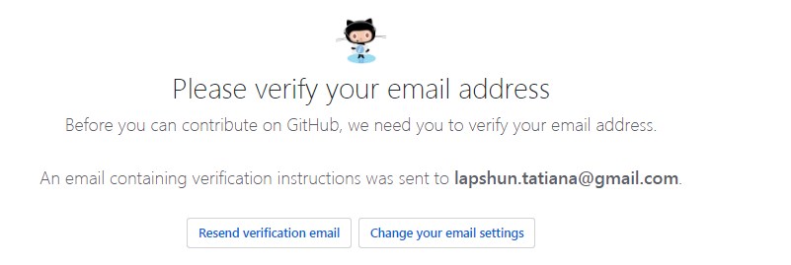

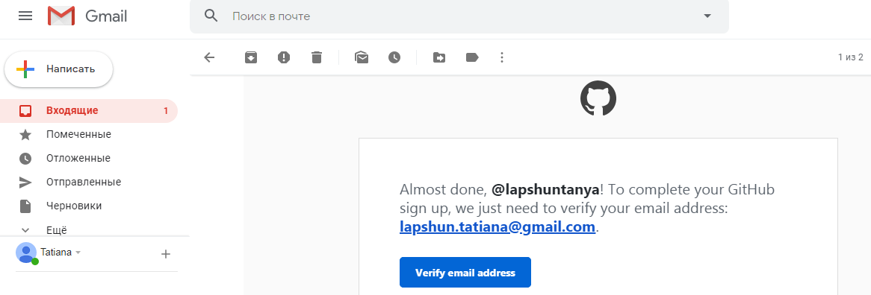

1. **Створюємо репозиторій TEST**

